《石頭登山隊》登山活動計畫書
活動名稱 |  | 松蘿湖登山健行活動 |  |  |  |  |  | 活動日期 |  |  |  |  |  | 自97年9月6日至  97年9月7日共二天
領隊 |  | 李冬羊
預定參加人數 |  | 9 |  | 人。 |  | 男： | 8 | 人 |  |  | 女： | 1 |  |  | 人
預計費用 |  | 交通： |  |  |  | 山難基金： |  |  |  |  |  |  |  |  | 其他：
 |  | 糧食： |  |  |  | 器材折舊：
 |  | 雜費： |  |  |  | 行政費用： |  |  |  |  |  |  |  |  | 總計：
活動簡介
松蘿湖位於臺北縣烏來鄉福山村與宜蘭縣大同鄉松蘿村的交界處，該處屬於臺北縣烏來鄉，但事實上松蘿 湖距宜蘭縣的松蘿村較近，且松蘿湖的入口位在宜蘭大同鄉松蘿村，因而名為松蘿湖。另一方面，因松蘿湖上總是雲蒸霞蔚，飄緲若夢，湖光山色美麗又神秘，宛如 十七歲少女般含蓄嬌羞又難以接近，所以又有「十七歲之湖」的美喻。
地處於南勢頭溪的上游、雪山山脈的北邊，海拔標高1340公尺，四週為山巒所圍繞形成的高山凹地沼澤湖泊，是一座相當隱密的高山湖泊。松蘿湖在行政區域上雖隸屬於台北縣烏來鄉之範圍，但登山者大多經由宜蘭大同鄉松蘿村或玉蘭村溯溪攀爬而上，故亦列為宜蘭名勝。
集合時間 |  | 97.09.08 07:00 |  |  |  |  |  |  | 地點 |  |  |  | 松蘿湖登山口
活動注意事項
項目 | 內 容
一 | 高山天氣寒冷，備妥禦寒衣物。
二 | 行進間注意隊友的位置，不要脫隊，若有迷路應退回原路等待救援，切勿慌亂。
三 | 攜帶個人藥品，若有不適，立即向領隊、嚮導反應。
預定行程
9/6〈六〉07：00登山口出發→07：40岔路口→09：00水龍頭鞍部→10：30泥沼地→11：50濕滑石壁→12：50稜線鞍部→13：30松蘿湖
9/7〈日〉10：00松蘿湖→10：20稜線鞍部→11：00濕滑石壁→11：50泥沼地→12：50水龍頭鞍部→13：50岔路口→14：20登山口
備案
若有人員體力不支，則立刻原地紮營補充體力，待體力恢復後原路折返。

活動路線圖（自繪或浮貼，請註明相關山峰、稜脈、河流、路徑、行進方向、營地、水源等）
＊高山、探勘路線請附上詳細等高線圖
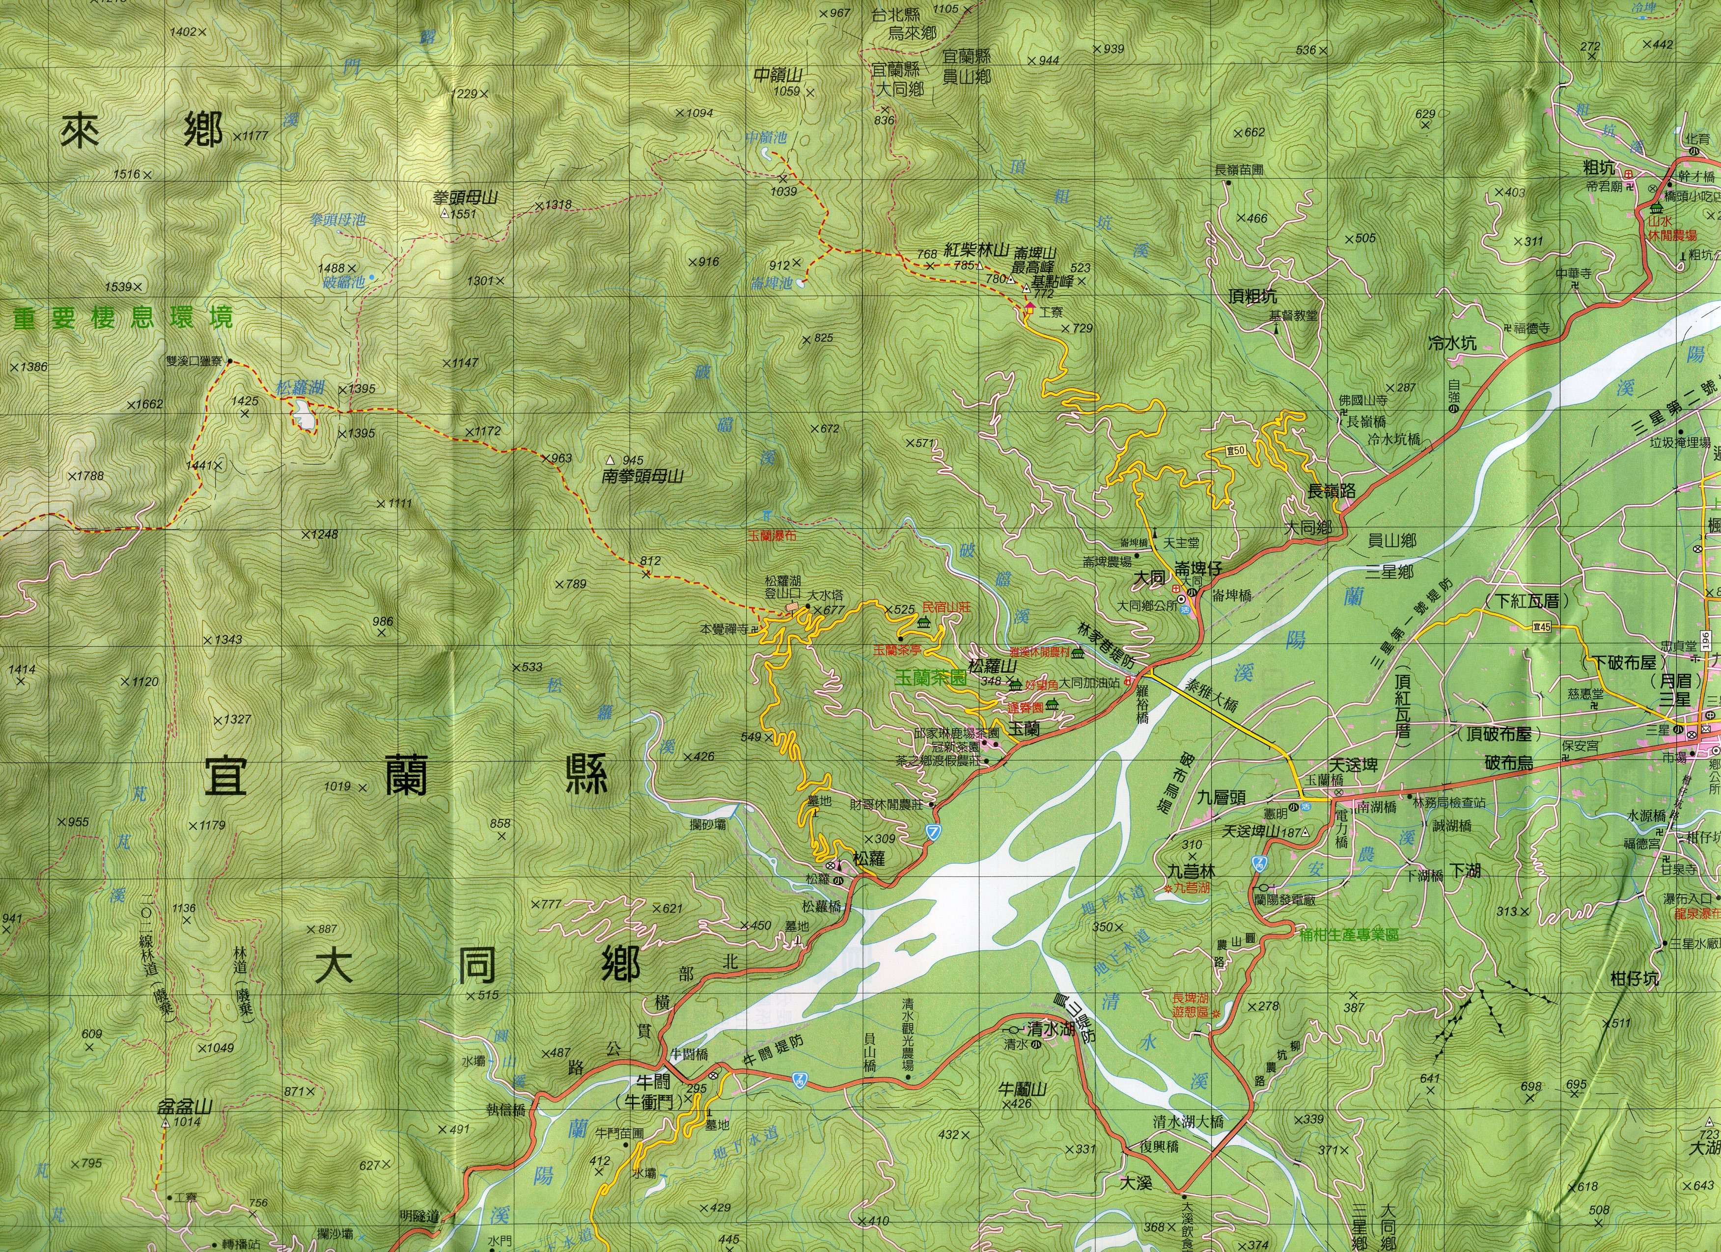
留守人員：
行程資料（高山、探勘路線請附行程資料於後）
編號 | 資料時間 |  | 資 料 概 要
交通資料
編號 | 說 明

